Press Release【書籍のご案内】
食品表示なし！9割の日本人が知らない危険な事実！
202５年４月３日発刊
202５年２月２6日

フードテックがもたらす健康被害！
書籍「食品添加物よりはるかにこわいゲノム編集食品
みんな知らずに食べている」
４月３日発売

株式会社ユサブル (本社：東京都中央区 代表取締役社長：松本卓也)は、日本消費者連盟顧問で遺伝子操作食品の問題に関する第一人者・天笠啓祐氏の書籍「食品添加物よりはるかにこわいゲノム編集食品 みんな知らずに食べている」を2025年4月3日(木)に全国書店及びネット書店にて発売します。
◆Amazon: https://www.amazon.co.jp/dp/4909249656/
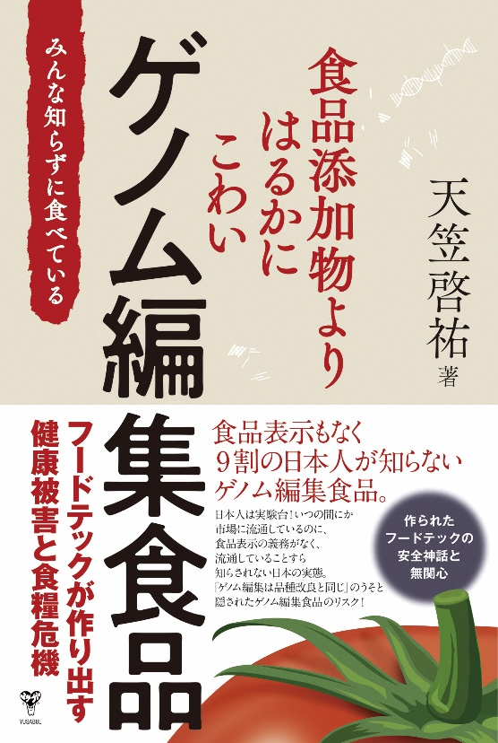
タイトル：「食品添加物よりはるかにこわいゲノム編集食品
みんな知らずに食べている」
著者：天笠啓祐
発行人：松本 卓也
発行所：株式会社ユサブル
定価：1760円（税込）
発売日：2025年4月3日(木)
版型：四六判並製２４０p
発売店：全国書店及びネット書店
Amazon： https://www.amazon.co.jp/dp/4909249656/

【目次】
第1章 なぜゲノム編集食品はこわいのか？
第２章 骨抜きにされた食の安全基準
第3章 フードテックという名の企業の食料支配
第4章 作られた食料危機と動き出した市民

【著者プロフィール】

天笠啓祐（あまがさ けいすけ）
1970年、早稲田大学理工学部卒、『技術と人間』誌編集者を経て、現在、ジャーナリスト、市民バイオテクノロジー情報室代表、日本消費者連盟顧問、遺伝子組み換え食品いらない！キャンペーン代表。
主な著書『くすりとつきあう常識・非常識』(日本評論社)、『ゲノム操作・遺伝子
組み換え食品入門』『世界食料戦争』(緑風出版)、『遺伝子組み換えとクローン
技術100の疑問』(東洋経済新報社)、『いのちを考える40話』『ゲノム操作と
人権』(解放出版社)、『子どもに食べさせたくない遺伝子組み換え食品』
(芽ばえ社) 、『暴走するバイオテクノロジー』(金曜日)ほか多数.

「ゲノム編集は品種改良と同じだから食品表示の必要なし」の噓。
世界で唯一表示なしに市場流通させた日本は、世界の実験場！！

後の変化(2歳・5歳・
本書は、ジャーナリストで遺伝子操作食品の問題に30年取り組んでいる天笠啓祐氏によるゲノム編集食品の安全性を問う1冊です。
ゲノム編集食品といっても知らない人のほうが多いでしょう。消費者庁のアンケートでもゲノム編集食品が何か知っていると答えた人はわずか６．１％でした。
国は昨年2024年から安全審査も食品表示もないまま市場流通させる何年も前から、「ゲノム編集食品は品種改良と同じだから食品表示も安全審査も必要ない」と発信し続けていました。しかし、世界的には不自然に遺伝子を壊して性質を変えるゲノム編集食品は様々なリスクが指摘されています。ヨーロッパでは、遺伝子組み換え食品同様の規制を求める動きが活発で、市場流通への道はまだ見えていない段階です。国民の大半が知らないまま、世界ではじめてゲノム編集食品の市場流通を始めた日本が「世界の実験場」と言われているのはそんな状況のためです。
本書では、ゲノム編集食品が遺伝子組み換え食品同様、もしかするとそれ以上のリスクを秘めているという世界の研究データや、当初安全だといわれた遺伝子組み換え食品の長期研究データに基づいた健康被害の実態も紹介しています。
大半の日本人が知らないゲノム編集食品ですが、実は日本でも欧米の動き同様に市民による食品表示を求める運動が活発化しています。各地で食品表示を求める署名運動などが起こり、すでに20を超える地方自治体が、国に食品表示を求める意見書を提出しています。これは30年前の遺伝子組み換え食品に対する食品表示がなされた時と同じ状況です。「遺伝子組み換え作物が日本に輸入され始めた当初、ゲノム編集食品と同様に国は「遺伝子組み換え作物は品種改良と同じで食品表示は必要ない」との立場でした。それに対して盛り上がった市民運動が、遺伝子組み換え作物使用に対する食品表示法律化するよう国の方針を変えたのです。
本書では、現在全国で巻き起こっているこの市民運動の動きも紹介されています。

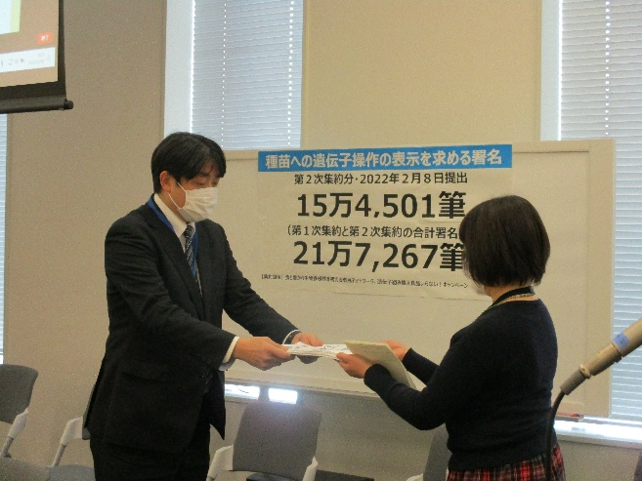
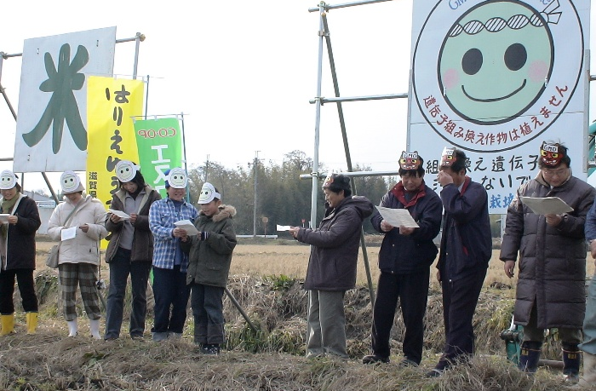
＜各地で広がるゲノム編集食品の早急な市場化に抗議する市民の動き＞

左の写真は、「GMOフリーゾーン運動」の模様です。世界的に広がっている運動で、遺伝子操作作物をその地域では栽培しないという宣言を地方自治体の条例レベルで宣言する地域が増えています。
右の写真は、集めた署名を渡しているものです。これは一部ですが、21万を超える署名が集まっていることがわかります。
知らないがゆえに無関心な市民も多い現状ですが、自分の健康のみならず、子どもたちには安全で安心なものを食べさせたいと願う人が大半でしょう。少なくとも、安全性が明らかになっていない食品に対して食品表示を求め、選ぶ権利を得ることは重要です。
市民の間で大きく広がりつつあるこの問題について、最新の情報がわかる1冊です。
【会社概要
会社名：株式会社ユサブル
代表者：代表取締役松本卓也(マツモトタクヤ)
本社所在地：東京都中央区日本橋蛎殻町2-13-5 美濃友ビル3F
TEL：03-3527-3669
設立：2017年2月7日
事業内容：書籍出版資本金：6,000,000円
企業サイト：http://yusabul.com/
書評・著者取材・情報掲載、画像提供 等 ご取材の問い合わせ先
TEL：03-3527-3669 FAX：03-4243-3564 E-mail：info@yusabul.com
株式会社ユサブル担当：松本卓也

